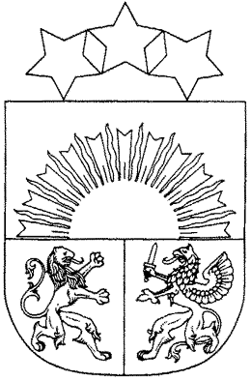 **MADONAS NOVADA PAŠVALDĪBA**

Reģistrācijas numurs 90000054572

Saieta laukums 1, Madona, Madonas novads, LV-4801

t. 64860090, e-pasts: pasts@madona.lv

**___________________________________________________________________________**

**MADONAS NOVADA PAŠVALDĪBAS DOMES**

**LĒMUMS**

Madonā

**2025. gada 30. septembrī Nr. 164**

(protokols Nr. 9, 2. p.)

**Par pamatlīdzekļa rotaļlaukums izslēgšanu no grāmatvedības uzskaites un nodošanu utilizācijai**

Madonas novada pašvaldības Pirmsskolas izglītības iestādē “Saulīte” pēc centralizētās grāmatvedības uzskaites ir Rotaļlaukums ar inventāra numuru 12190123 (pēc pamatlīdzekļu uzskaites kartītes Nr. 05862 bilances konts 1219 no 26.02.2014. – 1.gab.) un atlikušo vērtību EUR 27945,06.

Pamatojoties uz PII “Saulīte” 2025. gada 25. septembra iesniegumu Nr. 1-6/25/12 (saņemts un reģistrēts 2025. gada 29. septembrī ar Nr. 2.1.3.1/25/3670) un Madonas novada pašvaldības domē apstiprināto projektu “Teritorijas labiekārtojuma pārbūve PII “Saulīte” Madonā”, augstāk minētā rotaļlaukuma turpmāka izmantošana nav iespējama, jo rotaļlaukums ir fiziski nolietojies un neatbilst sanitārajām un drošības normām.

Noklausījusies iestādes vadītājas sniegto informāciju, **atklāti balsojot: PAR – 19** (Agris Lungevičs, Aigars Šķēls, Aivis Masaļskis, Aivis Mitenieks, Andris Dombrovskis, Artūrs Čačka, Artūrs Grandāns, Dace Ozoliņa, Egils Bērziņš, Gatis Teilis, Gunārs Ikaunieks, Guntis Klikučs, Janīna Grudule, Jānis Erels, Māris Justs, Māris Olte, Rūdolfs Medenis, Valda Kļaviņa, Zigfrīds Gora), **PRET – NAV, ATTURAS – NAV,** Madonas novada pašvaldības dome **NOLEMJ:**

1. Izslēgt no centralizētās grāmatvedības uzskaites PII “Saulīte” pamatlīdzekli Rotaļlaukums (pamatlīdzekļa inventāra Nr. 12190123, pēc pamatlīdzekļu uzskaites kartītes Nr. 05862) 1 gab. ar atlikušo vērtību 27945,06 EUR, kurus atdzīt izdevumos.
2. Rotaļlaukumu utilizēt.

Domes priekšsēdētājs A. Lungevičs

*Ankrava 29374376*